Список сотрудников ГККП «Ясли – сад «Акбота» города Акколь при отделе образования по Аккольскому району
управления образования по Акмолинской области
№ | ФИО | Фото сотрудника | должность | ставка
1 | Обиюх Мария Николаевна | 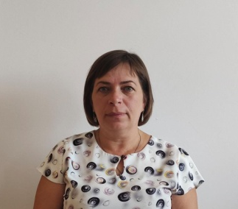 | Методист, физинструктор | 0,5  1
2 | Мустафинова Асем Суюндиковна | 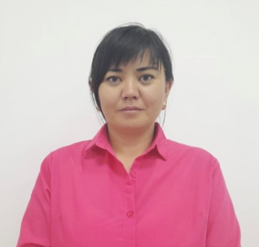 | Воспитатель | 1,125
3 | Тлеулина Галия Жамалетдиновна |  | Муз.руководитель | 1,25
4 | Ермак Лидия Александровна |  | Воспитатель | 1,125
5 | Жанабилова Асель Алимжановна | 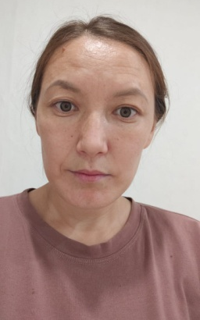 | Воспитатель | 1,125
6 | Исахметова Асылзат Тулешевна |  | Воспитатель | 1,125
7 | Танатхан Алданыш |  | Воспитатель | 1,125
8 | Бабенко Валентина Николаевна | 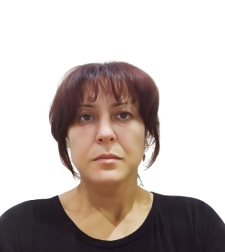 | Воспитатель | 1,125
9 | Варлакова Светлана Геннадьевна |  | Воспитатель | 1,125
10 | Мельникова Татьяна Васильевна |  | Воспитатель | 1,125
11 | Гришкина Ангелина Александровна |  | Воспитатель | 1,125
12 | Салиева Сандугаш Камбаровна | 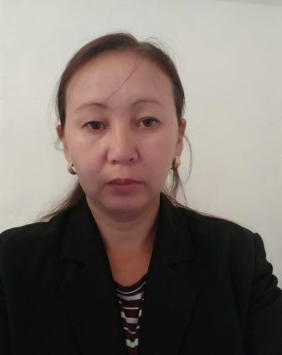 | Учитель казахского языка | 1
13 | Артемьева Татьяна Николаевна |  | Психолог | 1
14 | Карп Светлана Владимировна | 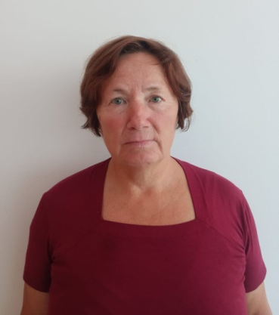 | Логопед | 0,5
15 | Бережная Татьяна Михайловна | 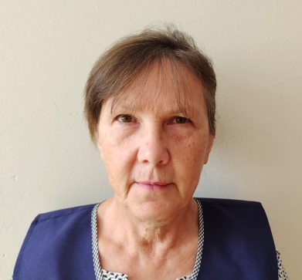 | Помощник воспитателя | 1,5
16 | Божкенова Гульмира Мировна |  | Помощник воспитателя | 1,5
17 | Токушева Аягоз Майдановна |  | Помощник воспитателя | 1,15
18 | Усанова Марина Александровна |  | Помощник воспитателя | 1,15
19 | Қажнаби Марина |  | Помощник воспитателя | 1,3
20 | Бабенко Надежда Николаевна | 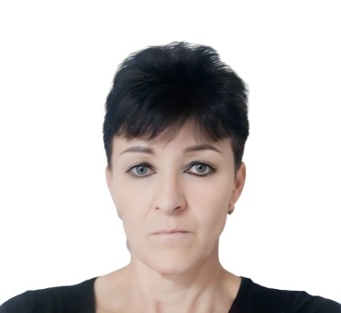 | Повар | 1
21 | Лобода Людмила Дмитриевна | 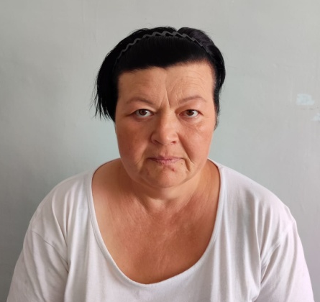 | Повар | 1
22 | Бохай Жазира |  | Подсобный рабочий | 1
23 | Шатаева Айжан Зинагабдиновна | 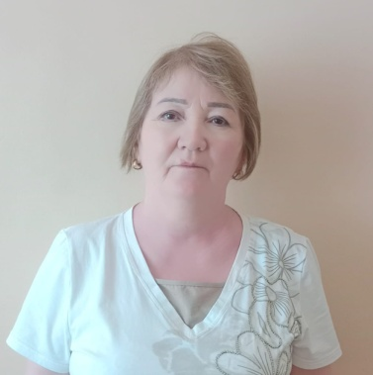 | Медсестра | 1
24 | Емельянова Роза Алифовна | 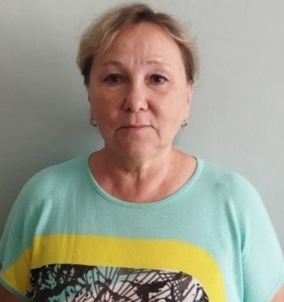 | Оператор стиральных машин | 1
25 | Ленок Татьяна Геннадьевна | 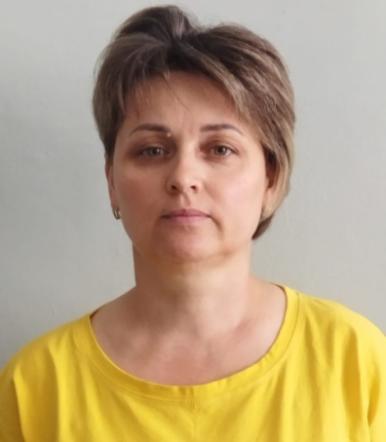 | Техничка | 1,5
26 | Коккозова Сулушаш Аманжоловна |  | Техничка - кастелянша | по 0,5 ст
27 | Цечоев Джабраил Бесланович |  | Завхоз,  рабочий по обслуживанию здания | 1  0,5
28 | Сакута Наталья Сергеевна |  | Бухгалтер  экономист | 1  0,5
29 | Сабитов Тагир Нургаметович | 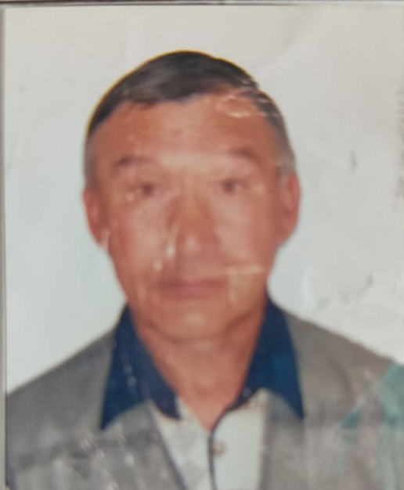 | Электрик | 0,5
30 | Емельянов Александр Иванович |  | Рабочий по обслуживанию здания | 1,5
31 | Бабенко Иван Николаевич |  | Сторож - дворник | 1
32 | Тасмухамбетов Болат Обайдоллович | 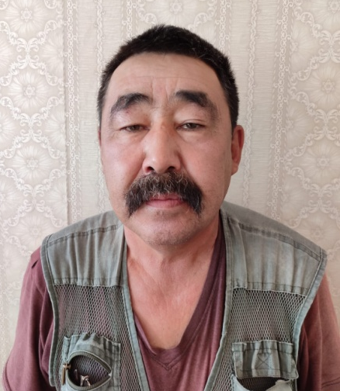 | Сторож - дворник | 1
34 | Мирембаев Ринат Максутович |  | Сторож - дворник | 1
35 | Бородулина Светлана Семеновна | 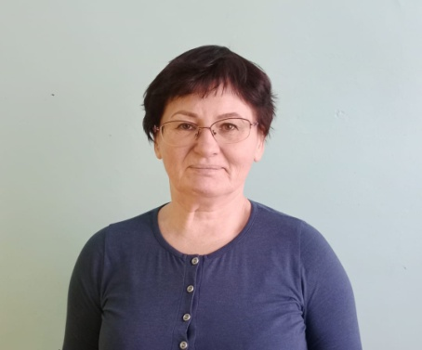 | Помощник воспитателя | 1
36 | Нақшораева Ұлдана  Жеңісбекқызы |  | Помощник воспитателя | 1
37 | Ахметова Асель Казбековна | 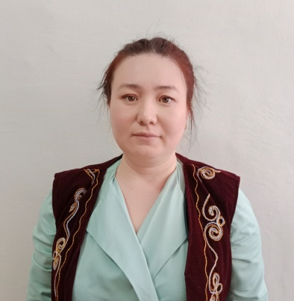 | Воспитатель | 1

